电流和电路 单元测试卷（培优训练）

一、选择题
1.LED灯具有节能、环保等特点，越来越普及到各个家庭。一般的家用照明LED灯泡在正常工作时，通过它的电流强度可能为（ ）
A.4×10^{﹣2} mA B.4×10^{﹣2} A
C.4A D.4×10² A
2.塑料梳子梳头发时，头发容易被梳子“粘”起，下列现象中“粘”的原因与其相同的是（ ）
A.妈妈用水杯喝水，口红“粘”在杯口上
B.在干燥的天气里，化纤布料的衣服容易“粘”在身上
C.荷叶上的两滴水珠接触后“粘”在一起合成一滴大水珠
D.两个铅柱底面削平挤压后能“粘”在一起
3.下图中，闭合开关后电路中的灯泡没有被短接的是（ ）
A.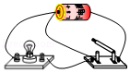B.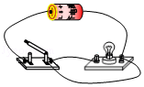 C.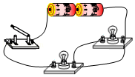 D.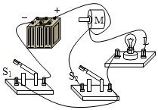
4.小兰对以下电学知识的理解正确的是（ ）
A.绝缘体不容易导电是其内部几乎没有自由电子
B.两个物体摩擦起电时，原子核束缚电子本领强的物体通常显正电
C.用带正电的物体甲接触不带电的物体乙，负电荷从乙转移到甲，使得乙物体也带正电
D.四个轻质小球，甲吸引乙，乙排斥丙，丙吸引丁，如果丁带正电，那么甲一定带正电
5.如图所示，在探究并联电路中的电流关系时，小明同学用电流表测出A、B、C三处的电流分别为I_{A}＝0.5A，I_{B}＝0.3A，I_{C}＝0.2A，在表格中记录数据后，下一步首先应该做的是（ ）
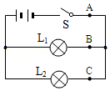
A.整理器材，结束实验
B.换用不同规格的小灯泡，再测出几组电流值
C.分析数据，得出结论
D.换用电流表的另一量程，再测出一组电流值
6.如图所示，闭合开关两灯都亮，断开开关两灯都灭；拧下任意一个灯泡，另一个灯泡还亮。下列电路图中符合要求的是（ ）
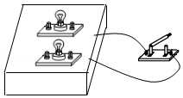
A.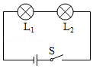B.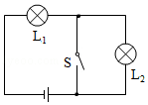
C.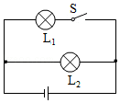D.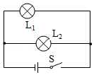
7.物理老师在讲授“摩擦起电”一节时，请同学们用塑料直尺在头发上摩擦几下后试试能否吸引碎纸片，结果塑料直尺能够吸引碎纸片。如果以橡胶棒与毛皮摩擦作类比，这个现象说明（ ）
A.摩擦时，同时发生了正、负电荷的转移，头发带负电，塑料直尺带正电
B.摩擦时，同时发生了正、负电荷的转移，头发带正电，塑料直尺带负电
C.摩擦时，只发生了正电荷的转移，使塑料直尺带了正电
D.摩擦时，头发上的电子向塑料直尺转移，使塑料直尺带了负电
8.在下列的四幅电路图中，与如图所示实物图对应的是（ ）
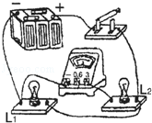
A.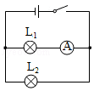B.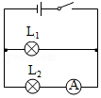 C.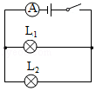D.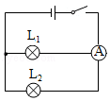
9.如图（甲）所示，闭合开关后，两灯均发光，且两电流表示数均如图（乙）所示，则流过灯L₁和L₂的电流分别是（ ）
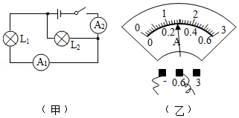
A.0.28A 1.12A B.0.28A 0.28A
C.1.4A 1.4A D.1.12A 0.28A
10.由一个电源（电压足够大）、一个电铃、一只灯泡、两个开关和导线若干组成电路，只闭合一个开关，灯亮铃不响，只闭合另一个开关时，铃响灯不亮，当开关都断开时，可能出现的一种情况是（ ）
A.铃响灯不亮
B.铃响灯也亮
C.铃不响灯亮
D.无法确定两灯的发光情况
11.各取两个相同的验电器A和B，使A带电，B不带电。可以看到A的金属箔张开，B的金属箔闭合。
实验一：用带有绝缘柄的金属棒把A和B连接起来，如图甲所示。
实验二：用橡胶棒把A和B连接起来，如图乙所示。
下列说法正确的是（ ）
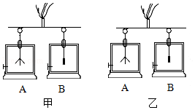
A.实验一中：有一部分电子通过金属棒从A移动到了B
B.实验一的现象是，验电器A的金属箔张开的角度减小
C.实验二中：有一部分电荷通过橡胶棒从A移动到了B
D.实验二的现象是，验电器B的金属箔由闭合变为张开
12.如图所示，将甲、乙两个金属半球壳合成一个球体，用一带正电的小球靠近乙球壳，并将两金属半球壳分开后撤走带电小球。如果用一根带绝缘皮的导线连接甲、乙两半球壳，则导线中（ ）
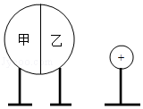
A.无电流通过，因两半球均不带电
B.无电流通过，因两半球带同种电荷
C.有瞬间电流通过，其方向由甲半球流向乙半球
D.有瞬时电流通过，其方向由乙半球流向甲半球
二、填空题
13.用久了的电风扇扇叶上布满灰尘，这是种 现象，本质是电荷在物体间的 ，而带电体具有 的性质，所以扇叶上布满灰尘。
14.如图所示，高层建筑的顶部都安装了避雷针，当带正电的云层靠近建筑物时， 会从大地经避雷针到云层，中和云层中的电荷，从而避免建筑物遭受雷击。这个过程中，电流的方向 （选填“从避雷针到云层”或者“云层到避雷针”）。
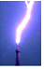
15.如图，当断开开关S₂、S₃，闭合S₁时，能亮的灯是 。要使灯L₁、L₂组成并联电路，则应闭合 ；当S₁、S₂、S₃都闭合时，电路处于 状态（开路/短路/通路）。
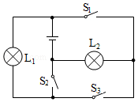
16.如图所示的电路中，开关闭合时电流表甲测量的是通过 （选填“L₁”、“L₂”或“L₁和L₂”）的电流，电流表乙测量的是通过 （选填“L₁”、“L₂”或“L₁和L₂”）的电流。L₁和L₂两只灯泡是 （选填“串联”或“并联”）关系。
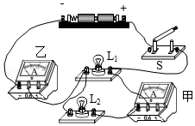
17.如图所示是理发用的电吹风机电路，其中电动机通电后可以送风，电热丝通电后可以发热。工作时，旋转选择开关，使其同时与触点 接触时，电吹风机送出来的是自然风；旋转选择开关，使其同时与触点 接触时，电吹风机送出来的是热风。若将开关同时与1，2接触，则电路是 。
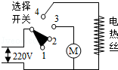
18.如图是小明同学在探究串联电路中的电流关系时的实验电路，实验中应选取规格 （相同/不同）灯泡进行实验，实验中，他刚连接完最后一根导线，就发现电流表的指针发生了偏转，这是他在连接电路时忘记了 ，实验时小明发现L₁较亮，L₂较暗，则通过灯L₁的电流 （大于/小于/等于）L₂的电流。
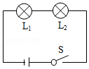
三.作图题
19.在图中的方框内设计一个简单的“表决器”电路，要求：“赞成”时，按下开关S₁绿灯亮；“反对”时，按下开关S₂红灯亮；“弃权”时，无操作，无灯亮。
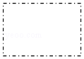
20.如图所示，通过L₁的电流为0.48A，通过L₂的电流为0.71A.要求：①灯L₁、L₂并联，电流表A₁测L₁的电流，电流表A₂测干路的电流.请用笔画线代替导线把实物连接起来，导线不能交叉.②根据你连接的实物图在方框中画出对应的电路图.
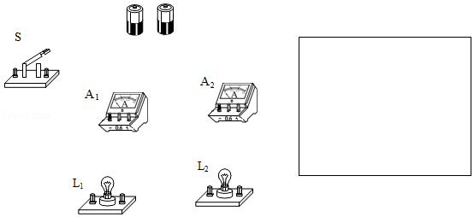
四.实验探究题
21.小明在“用电流表测电流的实验”中：
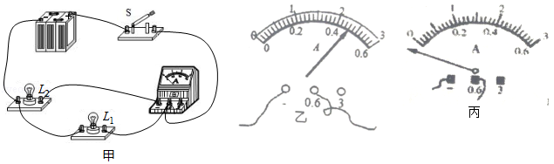
（1）连接电路时，开关应处于 （选填“断开”或“闭合”）状态，电流表应先用 （选填“较大”或“较小”）量程试触；
（2）小明在连接好电路之后闭合开关，看到如图丙所示的情景，那他将要进行的操作是 （填序号）。A.将电流表的正负接线柱调换过来；B.电流表选择更大的一档量程。
（3）改正错误后连接的电路如图所示，则电流表测的是灯 的电流。合上开关后，如果电流表的示数如图乙所示，则通过该灯的电流是 A。
（4）若合上开关后，灯均亮，但电流表指针不发生偏转，那么原因可能是 （填序号）
A.电流表内部断路 B.开关处接触不良 C.电流表被短接 D.电源供电不足
五、解答题
22.下表是研究摩擦起电时得出的物体带电次序，表中任何两种物体相互摩擦时，次序在前的带正电，次序在后的带负电。
研究资料1 | 石棉 | 玻璃 | 羊毛 | 木棉 | 石蜡
研究资料2 | 羊毛 | 尼龙 | 木棉 | 火碱 | 树脂
（1）由表中可知玻璃与石棉摩擦后，石棉将带 电。
（2）木棉对电子的束缚能力要比羊毛 。
（3）由表中 判断玻璃和尼龙摩擦后二者的带电情况。（填“能”或“不能”）
23.小明用如图所示的电路研究串联电路特点，闭合开关S后，发现灯L₁较亮，灯L₂较暗。他对这一现象的解释是：电流从电源正极出发，经过灯L₁、灯L₂，电流逐渐变小，所以灯L₁较亮，灯L₂较暗。小华认为小明的解释是错误的，她只利用图中的器材设计了一个实验，并根据实验现象说明小明的解释是错误的。请你完成下列问题：
（1）在右侧虚线框中，画出小华所设计的实验电路图。
（2）实验中，若看到 ，则说明小明的解释是错误的。
（3）正确的结论是：通过两灯的电流是 （选填“相等”或“不等”）的，理由：
。
